Отчёт по дисциплине «Программирование»

Лабораторная работа № 1

Студент: Сторожук В. А.
Вариант: 31

Группа: 17
Преподаватель: Адигеев М.Г.

Цель работы
Закрепить на практике навыки организации ввода данных, преобразования типов, выполнения арифметических вычислений и форматированного вывода результата на языке Python.

Задания
Название: «Аэропорт»
Задача 1. Запросить имя и вывести: "Привет, <имя>! Аэропорт ждёт вас."
Исходные данные: Имя.
Листинг программы:
# запрашиваем имя
name = input("Введите ваше имя: ")

# выводим приветствие
print(f"Привет, {name}! Аэропорт ждёт вас!")

Тесты:
№ | Вход | Выход
1 | Валентин | Привет, Валентин! Аэропорт ждёт вас!
2 | 123 | Привет, 123! Аэропорт ждёт вас!
Скриншоты:
Тест 1 и 2:
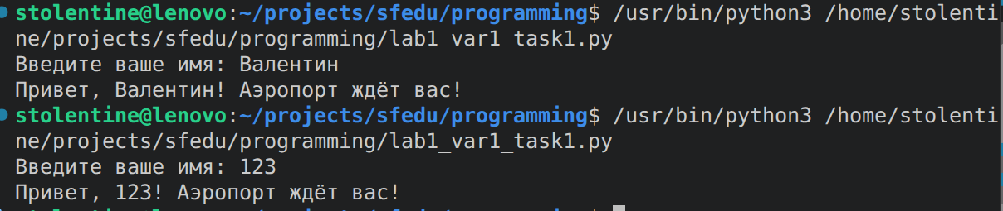
Задача2.
Ввести три веса багажа (вещественные). Вывести общий вес и средний, округлённые до 2 знаков.

Исходные данные: Вес трех экземпляров багажа.
Листинг программы:
# вводим вес багажа
first_weight = float(input("Введите вес первого багажа: "))
second_weight = float(input("Введите вес второго багажа: "))
third_weight = float(input("Введите вес третьего багажа: "))

# вычислям общий и средний вес
total = first_weight + second_weight + third_weight
avg = total / 3

# выводим результаты с точностью до 2 знаков после запятой
print(f"Общий вес: {total:.2f}")
print(f"Средний вес: {avg:.2f}")

Тесты:
№ | Вход | Выход
1 | 2, 4.05, 6.9 | 12.95, 4.32
2 | -10, 0, 100 | 90.00, 30.00
Скриншоты:
Тест 1
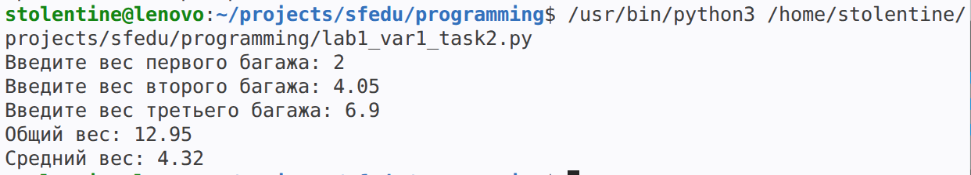
Тест 2
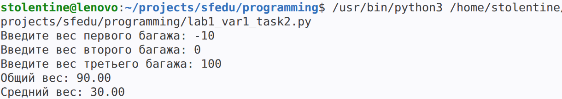

Задача 3:

Ввести стоимость билета price и скидку discount (целое). Вычислить final = price - price * discount / 100. Вывести итоговую цену и скидку (отрицательным числом).
Исходные данные: цена и скидка.
Листинг программы:
# Вводим стоимость билета price и процент скидки discount (целое)
price = int(input("Введите цену: "))
discount_percent = int(input("Введите скидку (целое): "))

# вычисляем сумму скидки и финальную цену
discount_sum = price * discount_percent / 100
final_price = price - discount_sum

# выввод финальной цены и скидки
print(f"Итоговая цена: {final_price:.2f}")
print(f"Сумма скидки: {-1 * discount_sum:.2f}")

Тесты:
№ | Вход | Выход
1 | 150, 30 | 105.00, -45,00
2 | -10, 0 | -10.00, -0.00
Скриншоты:
Тест 1
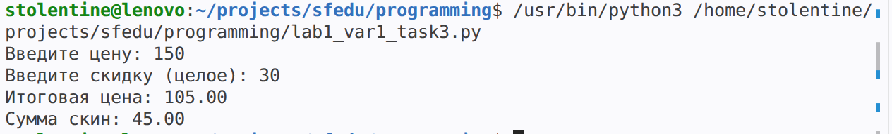
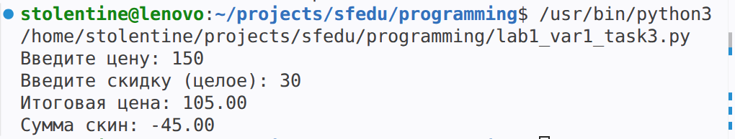
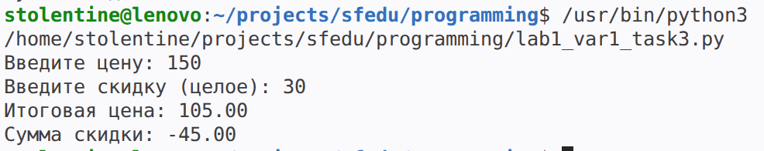

Тест 2
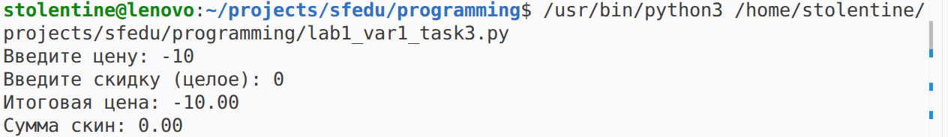
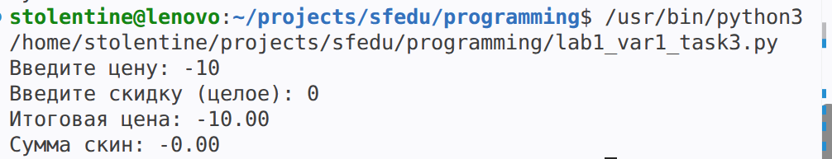
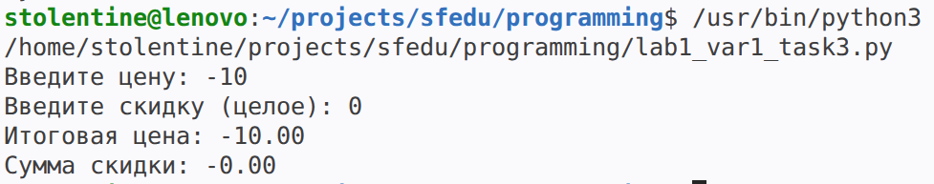
Задача 4:

result = (a - b) * c + d ** 2 // e. Ввести целые a, b, c, d, e (e ≠ 0). Вывести пошагово: a-b, d**2, d**2//e, result.
Исходные данные: 5 чисел.
Листинг программы:
# Вводим целые числа для вычисления выражения.
a = int(input("Введите a: "))
b = int(input("Введите b: "))
c = int(input("Введите c: "))
d = int(input("Введите d: "))
e = -1
while True:
e = int(input("Введите e (не равно 0): "))
if e != 0:
break
print("Вы ввели 0. Число e не должно быть равно 0. Введите ДРУГОЕ число!")
# Считаем и выводим

# разность
sub_ab = a - b
print(f"a - b = {sub_ab}")

# степернь
d_pow = d ** 2
print(f"d ** 2 = {d_pow}")

# целочисленное деление
division_result = d_pow // e
print(f"d ** 2 // e = {division_result}")

# расчет и вывод нескольких операций
result = sub_ab * c + division_result
print(f"(a - b) * c + d ** 2 // e. = {result}")

Тесты:
№ | Вход | Выход
1 | 1, 2, 3, 4, 5 | -1, 16, 3, 0
2 | 10, 5, 3, 6, 0, 0, 7 | 5, 36, 5, 20
Скриншоты:
Тест 1
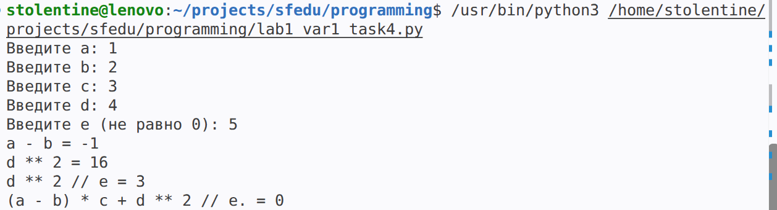
Тест 2
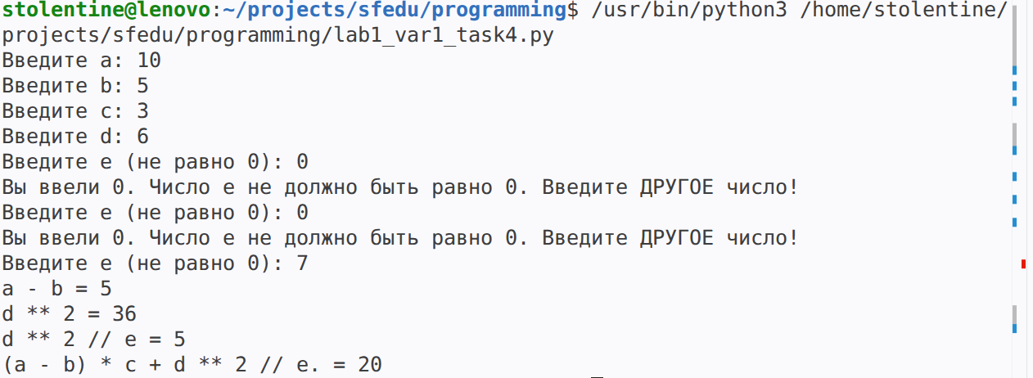
Задача 5: Ввести количество пассажиров passengers. Вывести, сколько полных автобусов по 40 человек и сколько останется, используя // и %.
Исходные данные: количество пассажиров .

Листинг программы:

passengers = int(input("Введите количество пассажиров: "))

print(f"Количество полных автобусов по 40 человек: {passengers // 40}")
print(f"Количество оставшихся на пероне: {passengers % 40}")

Тесты:
№ | Вход | Выход
1 | 85 | 2, 5
2 | 3 | 0, 3
Скриншоты:
Тест 1
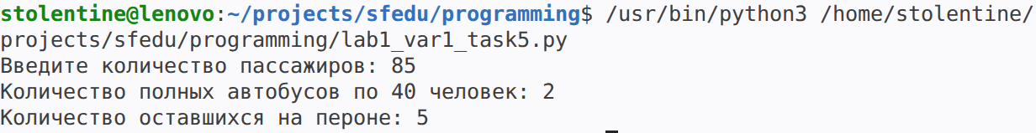
Тест 2
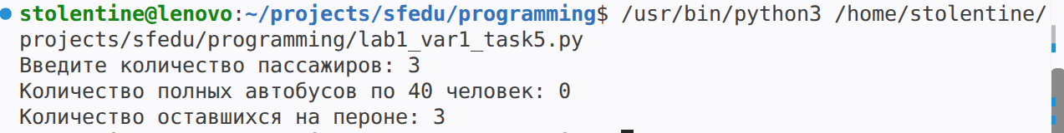

Выводы
В ходе работы над заданием я освоил методы ввода данных, вывода результатов и выполнение арифметических операций в Python.

